第四单元 步入近代
第10课 资本主义时代的曙光
12. (2016·重庆)学者布克哈特说，在中世纪的欧洲，人类意识处在一层纱幕之下，这层纱幕是由信仰、幻想和幼稚的偏见组成的。在意大利，这层纱幕最先烟消云散。“这层纱幕”在意大利最先消散是由于(C)
A.罗马共和国崛起B.新航路的开辟C.文艺复兴的兴起D.殖民扩张活动
12．(2016·重庆)英国著名经济学家亚当·斯密认为：“美洲的发现和经由好望角抵达东印度的航线的开辟，是人类历史上最伟大、最重要的两件事。”这两件事之所以“伟大”和“重要”在于(B)
①沟通了欧亚非美四大洲②证实了地球是球形的科学真理
③促进了欧洲资本主义发展④为文艺复兴的兴起创造了经济条件
A．①②B．①③C．③③D．③④
20. (2016·天津)世界开始连成一个整体的标志是(C)
A.丝绸之路的开通 B.罗马帝国的建立 C.新航路的开辟 D.“三角贸易”的出现
9．(2016·淄博)在欧洲某个时期，游记成了畅销书，水手变为最令人羡慕的职业，海外探险是人们津津乐道的事。出现这一现象的主要原因是(B)
A．文艺复兴 B．新航路开辟 C．启蒙运动 D．郑和下西洋
6．(2016·达州)14-16世纪的西欧，开放冲破神学的黑暗桎梏，肯定人性；挑战大海的惊涛骇浪，寻找出路。“肯定人性“与”寻找出路“分别是指（D）
A．光荣革命和雾月政变 B．文艺复兴和雾月政变 C．光荣革命和新航路开辟 D．文艺复兴和新航路开辟
3．(2016·雅安)图1中文艺复兴时期作家的表述，体现了什么思想或精神？(D)
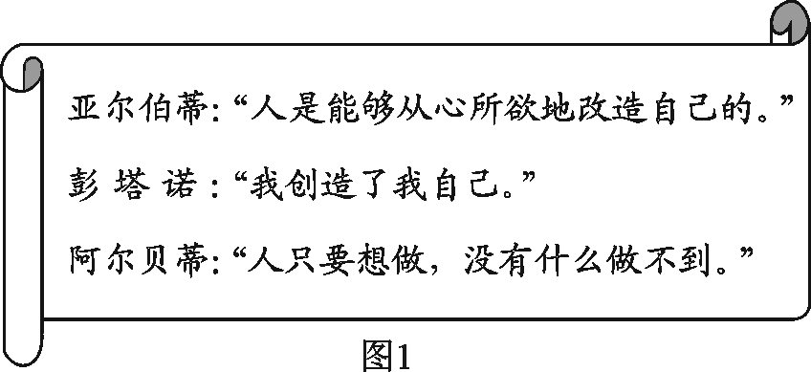
A.重视科学实验 B.以神为中心
C.自我克制 D．积极进取
4．(2016·雅安)表1为“新航路开辟一览表”。据表可知(C)
航海家 | 国别 | 派遣国家 | 航 行 线 路
哥伦布 | 意大利 | 西班牙 | 从西班牙起程，横渡大西洋，到达美洲的古巴、海地等地。
迪亚士 | 葡萄牙 | 葡萄牙 | 从葡萄牙出发，沿非洲西海岸向南，绕过非洲大陆，进入了印度洋。
达·伽马 | 葡萄牙 | 葡萄牙 | 沿迪亚士航道，到达印度等地。
麦哲伦 | 葡萄牙 | 西班牙 | 率领的船队，穿越大西洋、太平洋和印度洋，返回欧洲，完成环球航行。
①四位航海家都到达了亚洲 ②哥伦布、麦哲伦相信大地是球形的
③欧洲与亚洲的交通往来从此开始 ④葡萄牙、西班牙推动了新航路开辟
A．①② B．①③ C．②④ D．③④
5．(2016·雅安)1689年，英国议会通过《权利法案》主要是为了(B)
A．推翻封建专制统治 B．限制国王的权力
C．防止克伦威尔专权 D．确立共和制度
11. (2016·南充)文艺复兴时期的《神曲》、《蒙娜丽莎》、《罗密欧和朱丽叶》等作品体现的核心精神是(A)
A.人文主义B.理性主义C.神权主义D.民族主义
23.(2016·乐山)陈赫是“大航海时代”的游戏迷。在游戏中，作为虚拟主角的他在西班牙国王的支持下，率领船队横渡大西洋，到达了古巴和海地等地。他虚拟的角色应是 (C)
A.迪亚士 B.达•伽马 C.哥伦布 D.麦哲伦
10. (2016·广安)从15世纪开始，世界逐步连成一个整体。欧洲人进行了一场大规模的海外探险活动。世界被发现了。“世界被发现”是指(C)
A.郑和下西洋B.文艺复兴C.新航路开辟D.拿破仑远征俄国
12. (2016·山西)某历史研究性学习小组以“文艺复兴不是复古而是创新”为话题进行讨论。下面是四位同学准备的发言卡片，你认为具有说服力的有()
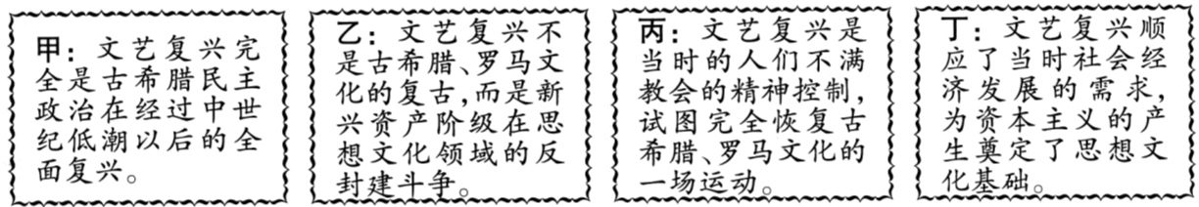
A. 甲和乙 B. 乙和丙 C. 甲和丁 D. 乙和丁
10．（2016·内江）14至16世纪的西欧，随着资本主义萌芽的出现，一些思想文化巨人向愚昧和无知发起了挑战。他们是（B）
①但丁 ②达·芬奇 ③哥伦布 ④达·伽马
A. ①②③④ B. ①② C.③④ D.①④
15．(2016·常德) “没有钱花的人既不是自由人，也不会风度翩翩。有道德的人应当追求财富，使自己过上好日子……只要不损人利己，凭自己熟练的技艺增加财富的人是值得称赞的。”你认为这一观点最早形成于(A)
A．文艺复兴时期 B．古希腊时期C．启蒙运动时期 D．工业革命时期
15. (2016·成都)2016年是汤显祖和莎士比亚逝世400周年，中英两国共同纪念这两位文学巨匠。填写下列表格，其中空白处应是(C)
姓名 | 国籍 | 作品
汤显祖 | 中国 | 《牡丹亭》
莎士比亚 | 英国
A.《马可·波罗游记》 B.《神曲》 C.《哈姆雷特》 D.《天方夜谭》
11．(2016·河南)米兰多拉(1463-1494)在《论人的高贵的演说》中借上帝之口说道：“亚当……你就像一个拥有主权和自由的设计者，你可以按照自己选择的方式来塑造你自己。”作者的观点属于(B)
A．君权神授思想 B．人文主义思想C．启蒙思想D．民主科学思想
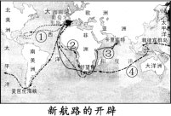
20．(2016·长沙)右图中由哥伦布开辟的新航路是(A)
A．①B．②
C．③D．④
10．(2016·玉林)从图中可以获取的主要信息是新航路的开辟（D）
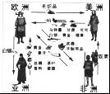
A．发现了美洲新大陆 B．促进了西班牙强大C．印证了东方是财富中心 D．促进了洲际贸易的发展
18．(2016·龙东)他是意大利文艺复兴的先驱，被誉为“旧时代的最后一位诗人，同时又是新时代的最初一位诗人。”他是（C）
A．莎士比亚 B．达•芬奇 C．但丁 D．伏尔泰
18．(2016·齐齐哈尔)如图是文艺复兴时期的著名油画《蒙娜丽莎》，它的作者是（D）
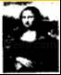
A．但丁 B．拉斐尔 C．莎士比亚 D．达•芬奇
16．(2016·永州) “直到1500年以前，大西洋一直是一道栅栏，一个终点，但在1500年左右，它一变而成为一座桥梁，一个启程之地，其巨大的影响波及各方。”大西洋在当时成为一座桥梁主要得益于（C）
A．迪亚士的探险活动 B．启蒙思想的传播C．哥伦布的成功远航 D．工业革命的推动
16．(2016·盐城)达．芬奇是文艺复兴时期的一位巨人，他学识渊博，被称为“旷世奇才”。下列有关对他的评述正确的是（C）
A．文艺复兴的先驱 B．英国人文主义的卓越代表 C．将艺术创作和科学探索相结合 D．抨击封建专制提倡自由平等
11．(2016·呼和浩特)14至16世纪，欧洲资产阶级文艺复兴运动的结果是（D）
A．否定了古典文化 B．推翻了教会统治C．创新了神学观念 D．宣扬了人文思想
20．(2016·潍坊)文艺复兴始于意大利，新航路开辟始于葡萄牙。一个发现了“人”，一个发现了“世界”．它们共同推动了（D）
A．大西洋沿岸经济繁荣 B．基督教思想的传播 C．进化论和相对论诞生 D．欧洲资本主义发展
11．(2016·贺州) “在16世纪和17世纪，由于地理上的发现而在商业上发生的并迅速促进了商人资本发展的大革命，是促进封建生产方式向资本主义生产方式过渡的一个主要因素。”材料主要强调新航路开辟（A）
A．促进资本主义的发展 B．推动欧洲思想文化的繁荣
C．成功探寻前往东方的航路 D．使世界开始连成一个整体
7、(2016·吉林)发现美洲新大陆的航海家是（D）
A、但丁 B、达·芬奇 C、莎士比亚 D、哥伦布
9. (2016·常州)某历史学家认为：“全球意义上的世界历史直到哥伦布、达·伽马和麦哲伦进行远洋探险时才开始。”该认识形成的主要依据是，哥伦布等人的探险活动(D)
A.加剧了“三角贸易” B.使用了蒸汽轮船C.传播了启蒙思想D.打破了人类彼此隔绝的状态
21. (2016·淮安)刘景华在《人类六千年》中写道：“中世纪兴旺发达的地中海贸易成为昨日黄花，威尼斯、热那亚等城市的商业地位一落千丈……而（欧洲大西洋沿岸的）里斯本、伦敦、安特卫普和阿姆斯特丹成为重要的国际商业都市。”造成这一变化的是(A)
A.新航路的开辟 B.英国资产阶级革命 C.美国独立战争 D.法国大革命
34. (2016·连云港)有学者认为，文艺复兴时“人们不再满足于坐在那里当观众，而由皇帝和教皇告诉他们如何做、如何想。他们要在生活舞台上充当演员，他们坚持要对自己个人的思想进行表达。”这说明文艺复兴运动(A)
A.肯定人的价值和尊严B.否定了天主教会权威C.冲破了封建等级观念D.促进资本主义的发展
17．(2016·南京)《神曲》所表达的思想是（B）
A．忍耐服从B．人文主义C．三权分立学说D．相对论
13．(2016·苏州)塞缪尔·亨廷顿在《文明的冲突和世界秩序的重建》中指出：“人类文明的交流可划分为三个时期：1500年以前称之为遭遇时期，1500年～19世纪末称之为冲击时期，而19世纪末到20世纪则是相互作用时期。”世界不同地区的文明“遭遇”的标志性事件是(A)
A．新舰路开辟B.文艺复兴C．启蒙运动D．工业革命
8．(2016·张掖)他没有能够实现自己的梦想，但他的航行及其发现所带来的重大后果是他始料未及的：欧洲对美洲的征服从此拉开了序幕。“他”是（C）
A．迪亚士B．达•伽马C．哥伦布D．麦哲伦
15. (2016·海南)近期，意大利政府展示了大航海家哥伦布写于 1493年的一封信件的原件，里面详述了发现“新大陆”的细节。“新大陆”指(B)
A．非洲 B．美洲 C．亚洲 D．欧洲
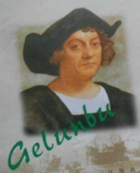
14. (2016·菏泽)《新全球史》中写道：“哥伦布向西半球的航行可谓是无心插柳柳成荫”。主要是因为哥伦布的远航(A)
A. 建立了东、西半球的联系
B. 找到了通往东方的新航路
C.完成了环球航行
D.到达了真正的印度
32. (2016·青岛)今天，人们用这座可以容纳1600名观众的“环球剧院”来表达对一位天才的怀念之情。他的《罗密欧和朱丽叶》等被全世界公认的经典剧作，一直是剧院唯一的选择。请问这位天才是(D)
A．西班牙人B．意大利人C．法国人D．英国人
35.(2016·泰安)“直到公元1500年以前，大西洋一直是一道栅栏，一个终点。到（公元）1500年左右，它一变而为一座桥梁，一个起程点了。”引起这一变化的主要原因是(B)
A．文艺复兴的兴起B．新航路的开辟C．工业革命的开展D．全球化趋势发展
16. (2016·成都) “l519年9月20日晨，在西班牙桑卢卡尔港，隆隆的炮声送走了人类有史以来最奇异的远航。”这次“最奇异的远航”是指(D)
A.迪亚士船队的远航B.达·伽马船队的远航C.哥伦布船队的远航D.麦哲伦船队的远航
9.(2016·资阳) “在地狱里，他看到盗贼、贪官污吏和高利贷者，还见到给当时在世的教皇预留的一个位置；在炼狱里，一些政治上失势而受排挤的人，日后将可能升入天堂；在天堂里，正人君子和贤明君主享受着无上的快乐。”这是但丁描述他漫游地狱、炼狱和天堂时的所见所闻。下列结论合理的是(A)
A.但丁厌恶天主教会，率先对天主教会提出批评B.但丁信奉佛教，认为善有善报恶有恶报
C.但丁是虔诚的天主教徒，歌颂教会D.但丁反对天主教，颂扬人的价值
11．(2016·宜宾)古代文明的传播与发展（10分）
材料一 仔细观察《丝绸之路》示意图
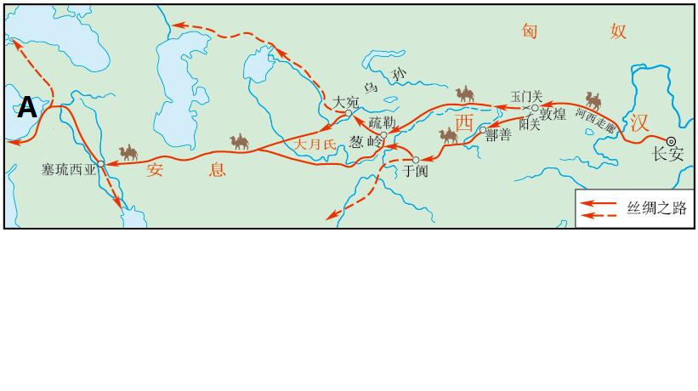

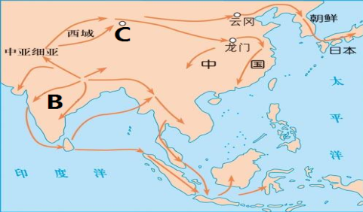
（1）材料一中的商路上，古代中国输出的最具有代表性的商品是什么？它最远可以运到A国，该国是指当时哪个国家？（2分）

材料二 仔细观察《佛教的传播》示意图
（2）结合所学，指出材料二中B处是哪个国家？佛教传播的主要原因是什么？（2分）
（3）材料二中C处是世界上最大的艺术宝库之一，它有哪些成就体现了佛教文化的发展？（2分）
材料三 仔细观察《14世纪前后欧亚主要商路》示意图
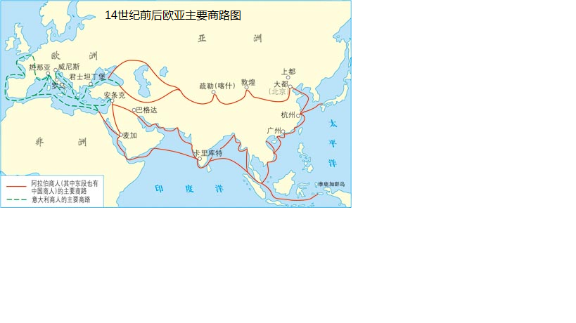

（4）根据材料三并结合所学，举例说明阿拉伯人是东西文明传播使者。你认为当今文明交流应具备哪些条件？（4分）
11．（1）商品：丝绸（1分）；国家：大秦（1分）
（2）国家：古印度（天竺）（1分）
主要原因：宣扬“众生平等”，反对特权；“忍耐服从”的说教，得到统治者支持；人们精神寄托的需要。（答对一点得1分，共1分）
（3）成就：壁画；佛像；佛经等。（答对一点得2分，共2分）
（4）东方向西方传播：中国四大发明传向西方；改造并传播印度人的计数法。（如答出“东方的胡椒、肉桂、丝绸等传到西方”；“印度的糖、稻米、棉花等传到欧洲”也可得分，答对一点得1分，共1分）
西方向东方传播：给中国带来阿拉伯的天文学和医学知识；伊斯兰教和伊斯兰文化传向东方。（答对一点得1分，共1分）
条件：便利的交通条件；科技的发展；政府的重视和政策的支持；相对稳定的和平环境；经济的发展；杰出历史人物的推动等。（答对一点得2分，共2分）
28．(2016·株洲)阅读下列材料
材料一 资本主义经济的萌芽和一定的发展，新兴市民阶级地位的提高，以及城市化的生活方式，孕育出佛罗伦萨人崭新的世界观和人生观，这些是文艺复兴发源于意大利的基本条件。
——齐世荣《文艺复兴及其与资本主义发展的关系》
材料二“人是一件多么了不起的杰作！多么高贵的理性！多么伟大的力量！多么优美的仪表！多么文雅的举动！在行为上多么像一个天使！在智慧上多么像一个天神！宇宙的精华！万物的灵长！”
——岳麓版《历史》必修Ⅲ
材料三 文艺复兴运动就是高举思想解放的旗帜，打破中世纪神学桎梏，使文化的各个领域从蒙昧主义、禁欲主义和神秘主义的枷锁中解放出来，创造了远比千年中世纪更多、更绚丽多彩的成就，对人类文化宝库做出了巨大的贡献。——康天意《文明的狂飙疾进时代》
请回答：
（1）根据材料一概括文艺复兴运动兴起的历史背景。
（2）材料二集中体现了文艺复兴运动的什么思潮？
（3）“文艺复兴运动创造了远比千年中世纪更多、更绚丽多彩的成就”，请举两例予以说明。
（4）根据材料三并结合所学知识，比较文艺复兴运动和中国新文化运动的共同之处。
（1）资本主义经济的发展。
（2）人文主义。
（3）美术三杰拉斐尔、米开朗基罗、达芬奇，文艺复兴的先驱但丁。
（4）资产阶级性质的思想运动。
第11课 英国资产阶级革命
5．(2016·宜宾)《全球通史》一书中说：“英国资产阶级革命的根源可以在国会和斯图亚特王朝之间的冲突中找到。”其“根源”指的是(D)
A．苏格兰人民爆发反抗国王的起义 B．国王召集议会要求增加政府税收
C．议会议员猛烈抨击国王独断专权 D．封建专制统治阻碍资本主义发展
21．(2016·潍坊) “1688年的最后两个月时间里，英格兰上演了一出光怪陆离的戏剧，剧中的男主角是新国王，贵族们担任伴唱。”“戏剧”结束后颁布了（B）
A．《人权宣言》 B．《权利法案》 C．《独立宣言》 D．《解放黑人奴隶宣言》
14．(2016·泰州)抓关键词是历史学习的方法之一。与“17世纪80年代”“社会上层政变”“不流血”等关键词相吻合的历史事件是（A）
A．英国“光荣革命” B．美国独立战争C．日本明治维新 D．俄国农奴制改革
4．(2016·南宁) “国王只是摆设，如同冰激凌上的一坨奶油。”对英国这一现象产生关键影响的法律文献是（C）
A．《人权宣言》 B．《独立宣言》 C．《权利法案》 D．《1787年宪法》
12. (2016·南充)1689年英国议会通过了《权利法案》,以法律形式制约了王权,它标志英国确立的资产阶级政体是(D)
A.君主专制B.民主共和制C.联邦制D.君主立宪制
10．(2016·淄博)与“查理一世”、“克伦威尔”、“《权利法案》”等这些关键词直接相关的历史事件是(A)
A．英国资产阶级革命 B．美国独立战争 C．法国大革命 D．俄国农奴制改革
2．(2016·温州)1689年通过的《权利法案》，为现代英国政治制度的形成打下重要基础，这主要是因为该法案（A）
A．制约了国王的权力 B．宣告国家独立 C．开启了工业化进程 D．确立了共和政体
16．(2016·河北)18世纪末19世纪初，革命改变了欧洲和美洲的社会。下列史实不属于这一“革命”的是(A)
A．英国资产阶级革命B．美国独立战争C．法国大革命D．拉美独立运动
12．(2016·河南)这一文件以法律的形式限制了国王征税、在和平时期维持常备军等权力,确定了议会高于王权的原则，它是(C)
A．《独立宣言》 B．《人权宣言》C．《权利法案》D．拿破仑《法典》
10. (2016·常州)历史事实指的是历史的真实情况，历史观点是分析历史事实的看法和状态。下列选项中属于历史观点的是(A)
A.马克思认为，英国革命是一场“欧洲范围的革命”
B.美国独立战争期间，乔治·华盛顿被任命为大陆军总司令
C.1799年11月9日，拿破仑发动“雾月政变”
D.1813年，玻利瓦尔领导委内瑞拉人民举行起义
18．(2016·南京) “英王的权力不再是固有的和绝对的，而是来源于议会的承认和同意。”这一现象确立的标志是（B）
A．英国资产阶级革命的爆发B．《权利法案》的颁布C．来克星顿枪声的响起D．《独立宣言》的发表
34. (2016·青岛)这是一个前所未有的变化，国王由议会决定产生，意味着君权从“神授”变成了“民授”，它根本性地改变了在英国已经存在了千年之久的王权性质。英国这种变化发生于(B)
A．1640年B．1689年C．1783年D．1789年
7. (2016·成都) “一个人的绝对权力阻碍了国家的发展，不限制这种权力，国家便无法进步。”英国限制“一个人的绝对权力”的典型文献是(A)
A.《权利法案》B.《独立宣言》C.《人权宣言》D.《1787年宪法》
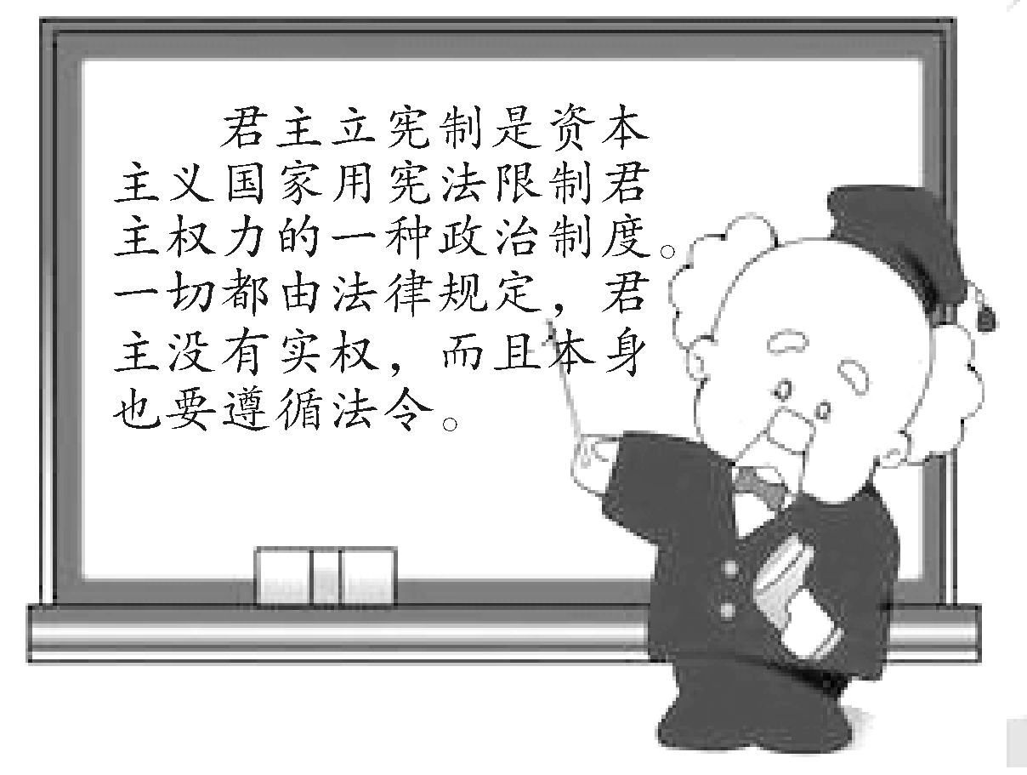
13．(2016·自贡)1640年以来，英国国王的地位日益尴尬如右图文字所示。导致英王这种地位的法律文献是(C)
A．《人权宣言》
B．《独立宣言》
C．《权利法案》
D．1787年宪法
第12课 美国的诞生
18. (2016·广安)孟德斯鸠是著名的启蒙思想家，他明确地提出立法权、司法权和行政权三权分立的原则，这一原则最早在下列哪一部资产阶级法律文献中得到充分的体现(C)
A.《权利法案》B.《独立宣言》C.《人权宣言》D.《法典》
35. (2016·青岛)这个国家的出现，虽然只有240年的历史，但却演绎了大国兴起的罕见奇迹。它在欧洲文明的基础上，独创性地走出了一条自己的发展道路，将世界第一经济强国的位置占据了一个多世纪。“这个国家”诞生的标志是(A)
A．《独立宣言》的发表B．英国被迫承认这个国家独立
C．1787 年宪法的制定D．《人权宣言》的发表
19、(2016·广东)英军统帅盖奇1774年给伦敦的报告中惊呼：“遍及整个美洲大陆的激情把所有的人联合在一种共同的事业中……全体人民达到这样的狂热程度，以致准备进行疯狂的尝试。”报告中“共同的事业”是指(D)
A．维护国家统一 B．摧毁封建专制统治 C．确立君主立宪制 D．推翻英国殖民统治
13．(2016·河南)1770-1780年间，美洲是整个欧洲的注意力中心。……政治思想不仅仅由欧洲向美洲传播，也发生了反向的交流：大西洋彼岸的事件也影响了欧洲人，使他们希望改革甚至废除君主制。下面示意图符合材料观点的是(A)
启蒙运动
美国
独立战争
美洲
欧洲洲
文艺复兴

美国
独立战争
美洲
欧洲
启蒙运动
美国
南北战争
美洲
欧洲
三角贸易

美国
南北战争
美洲
欧洲

A BCD
11．(2016·淄博) “第一条，…立法权均属于由参议院和众议院组成的合众国国会。第二条，…行政权属于美利坚合众国总统。第三条，…司法权属于最高法院…”。这则材料选自(D)
A．《独立宣言》 B．《解放黑人奴隶宣言》 C．《人权宣言》 D．美国1787年宪法
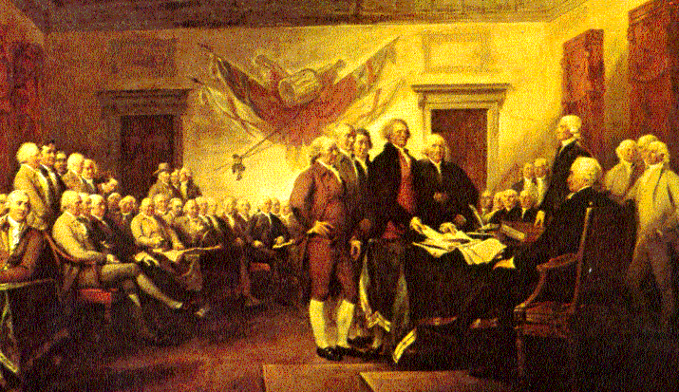
25.(2016·乐山)右图再现了240年前一部历史文献的签署场景。该历史文献应是(B)
A.《权利法案》
B.《独立宣言》
C.《人权宣言》
D.《美国1787年宪法》
13．(2016·宜宾)中外历史人物评说（10分）
材料一 华盛顿纪念塔内有一块石碑，上面有这样一段文字：“按华盛顿，异人也。起事勇于胜广，割据雄于曹刘。即已提三尺剑，开疆万里，乃不僭位号、不传子孙，而创为推举之法，几于天下为公，骎骎乎三代之遗志。” ——摘自人教版《世界历史》九年级上册
（1）根据材料一，以“天下为公”为标准，碑文是怎样肯定华盛顿的？据此，你认为华盛顿还有哪些贡献值得推崇？（4分）
材料二 毛泽东是一位杰出的共产党领袖，他无视莫斯科的第三国际，制定出新的革命策略。他拒绝了只能依靠城市无产阶级进行革命这一传统的马克思主义原则……这对莫斯科来说纯属异端邪说，但毛自行其是，将农民组织起来，建立了独立的军队和政府。……共产党领导人毛泽东于1949年10月1日在北京宣布中华人民共和国成立。
——斯塔夫里阿诺斯《全球通史》
（2）根据材料二，作者认为毛泽东“自行其是”的行为有哪些？中华人民共和国的成立对中国历史发展的深远意义是什么？（4分）
（3）综合上述材料，归纳出评价历史人物的方法。（2分）
13．（1）肯定：不僭位号、不传子孙（或者不搞世袭制）；创为推举之法。（答对一点得2分，共2分）
推崇：实行民主选举；参与制定宪法；建立民主政治体制等。（答对一点得2分，共2分）
（2）行为：拒绝了只能依靠城市无产阶级进行革命；组织农民，建立了独立的军队和政府。（答对一点得1分，共2分）
意义：开辟了中国历史的新纪元。从此，中国结束了一百多年来被侵略被奴役的屈辱历史，真正成为独立自主的国家；中国人民从此站起来了，成为国家的主人。（答对一点得2分，共2分）
（3）方法：比较研究的方法（或对比研究的方法）。（2分）
27．(2016·邵阳)阅读材料，回答问题：
材料 美国《思想之林》杂志评选“十个人类有史以来最伟大的国家（对人类贡献最突出的十个国家）”：1、意大利2、英国3、美国4、中国5、希腊6、埃及7、伊拉克8、印度9、伊朗10、乍得，前四名及人选的理由见下表：
排名 | 理由
第一 意大利 | 古代罗马创造了现在的“西方社会”包括法律、文化、和宗教．罗马帝国灭亡后，欧洲在黑暗中度过了一千年。后来，意大利通过文艺复兴，使欧洲重新焕发了活力，创造饿了一个文明就已经够伟大的了，打意大利在一千年后又拯救了欧洲，这确实不同凡响
第二 英国 | 英国是19世纪的工业大国和海洋大国，英国的贡献是“创造了现代世界”，在发展西方的资产、资本主义和议会民主以及在文学艺术和科技等方面都扮演了重要角色，在最盛时期，大英帝国的疆土一度超过了全球地表的1/4，人口占全球的1/3
第三 美国 | 无论从哪一方面而言，美国无疑是世界历史上最富有、最强大和最有影响力的国家，只是因为它的历史太短暂没能登上榜首．美国从“一站”和“二战”的胜利中崛起，是战争中本土唯一没有遭受战争的大国，尤其在冷战结束，苏联解体后，美国成为世界上独一无二的超级大国
第四 中国 | 中国曾经是世界强国，未来也会成为超强国家．中国是早期人类文明古国之一，是世界上文明持续时间最长的国家之一，也是世界上使用书面文字历史最长的国家之一，今天看来，中国有可能取代美国，成为世界上最强大的国家
——摘编自搜狐网
（1）根据材料并结合所学知识，指出文艺复兴的历史作用。
（2）举出英国“在议会民主（政治制度）、文学、科技等方面扮演了重要角色的具体史实。
（3）请用具体史实论证材料中”美国历史太短暂“这一观点。
（4）假如让你评选”十个人类有史以来最伟大的国家“，你会把哪个国家排在第一位？为什么？
（1）文艺复兴推动了欧洲文化思想领域的繁荣，为欧洲资本主义社会的产生奠定了思想文化基础。
（2）1689年，英国国会颁布《权利法案》，资产阶级君主立宪制建立。莎士比亚的名剧《哈姆雷特》是文艺复兴时创作的不朽作品。英国率先进行工业革命，促进了生产力的巨大飞跃，使人类进入“蒸汽时代”。
（3）美国历史从美利坚合众国诞生到今天，只有200多年的历史，所以美国历史太短暂。
（4）中国，中国是世界上发展速度最快的国家之一，中国一个负责任的爱好和平的大国，中国的综合国力显著增强等。

第13课 法国大革命和拿破仑帝国
3．（2016•丽水）“法国（大）革命在世界历史的舞台较英国（资产阶级）革命或美国（资产阶级）革命显得突出许多。”是因为法国大革命（D）
①首创君主立宪制政体②颁布了《1787年联邦宪法》③受启蒙思想影响更深远④显示了人民群众的伟大力量．
A．①②B．①③C．②④D．③④
15．(2016·西宁)崛起于法国动荡之际的拿破仑果敢刚毅，一生传奇。其是非成败，众说纷纭；身前身后，褒贬不一。如果以推动文明进步、创造文明遗产的角度肯定拿破仑，可选择的史实依据是(D)
①夺取政权，加冕称帝②打败反法联军，冲击欧洲封建势力，扩散法国大革命成果③征战欧洲，扩疆拓土④亲自主持编制并颁布实施《民法典》
A．①③ B．①④ C．②③ D．②④
23. (2016·徐州)《人权的发明：一部历史》一书开篇提到：1689年英国《权利法案发》，1776年美国《独立宣言》，1789年法国《人权宣言》，被视为这一时期最具代表性的三份人权文献……。因为它们都(B)
A.反对君主专制，倡导民主平等 B.对民主政治产生了重大影响
C.反对殖民压迫，争取民族独立 D.强调私有财产神圣不可侵犯
17．(2016·永州)有学者曾把美国独立战争和法国大革命称之为“姊妹革命”，这两次革命的共同之处是（D）
A．结束了本国的君主专制 B．实现了国内政局的长期稳定
C．建立了君主立宪制政体 D．凸显了民主平等的启蒙理念
13. (2016·南充) “宣称人们生来自由,权利平等,私有财产神圣不可侵犯。”此内容的法律文件是(B)
A.《权利法案》B.《人权宣言》C.《1787年宪法》D.《独立宣言》
7. (2016·雅安)他是世界近代史上的风云人物，他在革命的暴风雨中崛起，为法兰西的新生立下了赫赫战功，也曾给欧洲留下了难以抚平的战争创伤。这里的“他”是(D)
A. 华盛顿 B．罗伯斯庇尔 C．克里孟梭 D．拿破仑
16. (2016·福州)他下令起草的《民法典》，采纳的基本上都是法国大革命初期提出的比较理性的原则。“他”是(D)
A.克伦威尔B.华盛顿C.罗伯斯庇尔D.拿破仑
16．(2016·常德)英国资产阶级革命、美国独立战争、法国大革命的共同点是(D)
A．处死了国王 B．推翻了专制制度
C．打败了外国的武装干涉 D．促进了本国资本主义的发展
15. (2016·菏泽)对于如何读历史？毛泽东认为：“西洋史应特别留心法国大革命”。这主要因为法国大革命(D)
A.是一场“欧洲范围的革命” B．取得了民族独立，同时走上民主政治道路
C.是工人阶级夺取政权的尝试 D．彻底摧毁封建制，广泛传播民主共和思想
36. (2016·青岛)《大国崛起》中提到：拿破仑战争是大革命的继续，拿破仑帝国是法国革命的最后阶段。它不仅敲响了几个世纪以来在欧洲居于支配地位的“王朝秩序”的丧钟，而且使欧洲大陆各国面临自罗马帝国崩溃以来最为严重的霸权威胁。这段材料说明拿破仑战争(C)
①是法国大革命的组成部分②打击了欧洲的封建势力③侵害了被侵略国家的利益④被欧洲反法联军打败
A．①②B．②③C．①②③D．①②③④
17．（2016•烟台）构建知识的结构是学习历史的一项基本能力。下面是某同学编制的知识结构示意图，由此判断他学习的主题是(A)
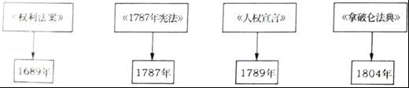
A．近代西方民主发展的进程B．欧洲国家民主独立的过程
C．多民族国家的统一进程D．反对殖民压迫的历程
18. (2016·成都)7月14日被定为法国的国庆日，这是为了纪念法国大革命中巴黎人民(A)
A.攻占巴士底狱B.召开三级会议C.成立共和国D.处死路易十六
14．(2016·自贡)某同学在学习过程中摘录了“1789年”“人权宣言”“罗伯斯比尔”等关键词，你认为他正在学习的是(B)
A．英国的新生B．法国大革命C．美国的独立 D．日本明治维新
10.(2016·资阳)比较历史事件的异同有利于历史知识的掌握和理解，吴晓波对《独立宣言》和《人权宣言》共同点归纳，正确的是(B)
①都是对早期资产阶级革命的纲领性文献②都主张人生而自由平等
③都对封建统治进行批判和否定④都推动了世界历史发展的进程.
A.①②③B.①②④C.①③④D.②③④
24．(2016·呼和浩特)华盛顿和拿破仑是杰出的政治家、军事家。请举出两人创建资产阶级民主法制的各一项活动。并分别说明两位军事天才领导的战争性质。
法制建设——华盛顿主持制订了1787年美国宪法，确立了资产阶级民主政治体制；拿破仑巩固资产阶级统治，颁布《法典》。战争性质——华盛顿：正义的民族独立战争；拿破仑：有维护法国大革命的成果进步正义的一面，也具有侵略和争霸的性质。
41．(2016·长沙)阅读下列材料，回答问题。（15分）
材料一 在中国长达数千年的历史中，曾有过三次大革命。第一次发生在公元前221年，它结束了领主封建制，创立了实行中央集权制的帝国；第二次发生于1911年，它结束了帝国，创立了民国；第三次则发生在1949年，它建立了共产党领导的政权。
——斯塔夫里阿诺斯《全球通史》
材料二 从17世纪起，英、美、法、德等国先后通过革命或改革等方式，颁布法律确立了资产阶级代议制，使国家主权从一个人手中转移到由选举产生的议员组成的议会手中，资产阶级在人民群众的支持下取得胜利，成为新社会的统治阶级。这一政治模式否定了君主专制，缓和了社会矛盾，促进了资本主义发展。
——臧嵘主编《历史必修1》
请回答：
（1）依据材料一结合所学知识指出：1911年革命创立的民国，在1927年蒋介石掌权后其政权性质有何改变？（2分）该政权在中国统治垮台的标志是什么？（2分）1949年革命建立的共产党政权的名称是什么？（2分）
（2）根据材料二指出，英美法通过革命，最终以什么形式确立起资本主义政治制度？（2分）该制度的理论依据主要来源于什么？（2分）
（3）材料二的革命对于材料一中的哪一革命有重大影响？（2分）
（4）结合所学知识，分析上述近代革命取得巨大成就的共同经验。（3分）
41．（1）由代表北洋军阀利益变为代表大地主、大资产阶级利益。1949年4月23日，南京解放。
中华人民共和国。（2）法律。启蒙思想。（3）辛亥革命。（4）用武装斗争的方式进行革命；走适合本国国情的革命道路等。（言之有理可酌情给分。）
15．(2016·新疆)（8分）马克思说革命是历史发展的火车头。17-18世纪是资产阶级革命兴起和发展的时代，阅读下列材料，回答问题。
材料一 向国王请愿，是臣民的权利。一切对此项请愿的判罪或控告，都是非法的
——《权利法案》
材料二 我们认为这些真理是不言而喻的：人人生而平等，他们都被他们的“造物主”赋予某些不可转让的权利，其中包括生命权、自由权和追求幸福的权利。
——《独立宣言》
材料三 如果华盛顿是个法国人，而又生活在这样一个时期：内处崩溃边缘，外遭敌人侵略，我想他就不会是华盛顿……至于我，只是戴着王冠的华盛顿。
——拿破仑
（1）材料一中“臣民的权利”是那次革命所取得的成果？革命后创立的政治体制是什么？（2分）
（2）材料二中的“我们”为追求自由平等进行了怎样的斗争？领导斗争的人物是谁？（2分）
（3）材料三拿破仑说他戴着王冠是指什么？他为巩固资产阶级统治颁布的法律文件是什么？（2分）
（4）试用所学知识并结合以上三则材料分析资产阶级革命的共同影响？（2分）
15．（8分）（1）英国资产阶级革命；君主立宪制。（2分）
（2）发动独立战争；华盛顿。（2分）
（3）拿破仑加冕称帝；《拿破仑法典》。（2分）
（4）都建立了资本主义制度；促进了资本主义的发展；推动了世界历史的进程。（2分）
28．(2016·盐城) 阅读材料，回答问题。
材料一 在十八十九世纪，革命者在启蒙思想的指导下试图建立一个能够代表民众例和需求的政府，来构建一个公平公正的社会。----《简明新全球史》
材料二 未来证明自己政策的合理性，革命者主张人民主权----合法的政治权利不属于国王而属于组成社会的民众。在北美革命者宣称脱离英国而独立，建立一个在人民主权原则上的新政权。
材料三 法国在革命者废除君主政体，重新构建了社会秩序。然而法国革命者却无法设计出一个可以取代君主专制的稳定政体．19世纪初，拿破仑将法国置于军事统治之下，使革命理念得以在西欧大部分地区传播开来。----《简明新全球史》（1）据材料一列举一位启蒙思想家代表。
（2）据材料二并结合所学知识指出1776年北美人民是如何依据人民主权的原则建立新政权的．北美这场革命有什么重要的影响？
（3）据材料三并结合所学知识指出法国革命者在革命中颁布的有关人权的文件．列举拿破仑为巩固资产阶级政治而采取的主要举措。
（4）综合上述材料概括分析启蒙思想对近代资产阶级统治确立产生的影响。
（1）伏尔泰、孟德斯鸠、卢梭。（任答一个即可）
（2）颁布《独立宣言》宣告了美国的独立；有利于美国资本主义发展，对以后欧洲和拉丁美洲的革命也起了推动作用。
（3）《人权宣言》；对内巩固资产阶级统治，颁布了《法典》，对外多次打败欧洲反法同盟的军队，乘胜扩大了法国的疆域。
（4）促进了近代资产阶级统治的确立。
第14课 “蒸汽时代”的到来
18．(2016·永州)英国曼彻斯特的人口由1750年的1.8万人增加到了1851年时的30万人，成为仅次于伦敦的英国第二大城市。产生这一变化的主要原因是（C）
A．殖民贸易的扩展 B．外来移民的涌入C．工业革命的推动 D．汽车的普遍使用
13．(2016·贺州)如图是英国各行业就业人数占总就业人数的比例变化数据表，这反映出工业革命加快了英国（B）
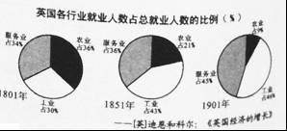
A．农业的发展 B．城市化进程
C．战胜封建主义 D．确立对世界的统治
14. (2016·南充)工业革命是以机器生产取代手工劳动的过程,使人类进入“蒸汽时代”最重要的发明是(B)
A.珍妮机B.改良蒸汽机C.内燃机D.发电机
6．(2016·雅安)英国依仗工业革命所形成的技术基础，在19世纪中期一跃成为最大的经济强国，占据了工业霸主的地位，把竞争对手远远地抛在了后面。这段材料表明工业革命(A)
A．创造了巨大的生产力 B．使资本主义战胜了封建主义
C．改变了人们的生活方式 D．确立了资本主义对世界的统治
21．(2016·天津)工业革命中，在生产领域首先使用瓦特蒸汽机的部门是(A)
A.纺织 B.采矿 C.冶金 D.电力
11．（2016·内江）恩格斯对工业革命的一项发明评价很高，指出，这是从根本上改变英国工人状况的第一个发明。恩格斯评价的这一发明是（A）
A．哈格里夫斯发明的“珍妮纺纱机” B．凯伊发明的飞梭
C．瓦特研制的改良蒸汽机 D．富尔顿建造的汽船
9.(2016·绵阳)下面是19世纪英国城镇人口比重变化图，出现这种变化的主要原因是(C)
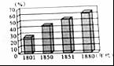
A.民主思想的确立B.外来人口的增加
C.工业革命的发展D.世界市场的形成
20、(2016·广东) 18世纪80年代后，英国工业品产量增长迅速，积累了大量资金，工业革命持续加速。推动工业革命“持续加速”的动力是(B)
A．畜力、水力 B．改良蒸汽机 C．石油 D．电力
16. (2016·海南)海南西环高铁于去年底正式开通运营，全球首条环岛高速铁路诞生了。铁路最早出现在(A)
A．蒸汽时代 B．电气时代 C．信息时代 D．知识经济时代
11. (2016·江西) “欧美国家事先实现了从有机物经济向无机物经济的转变，即生产活动中的动力来源从动植物向矿物的转变。”直接推动这一转变的是（B）
A.珍妮机 B.蒸汽机 C.电动机 D.计算机
38. (2016·青岛)200多年前，从一个岛国开始，曾经发生过一场完全不同的革命，这场革命没有你死我活的拼杀，而是通过和平的变革，彻底改变了人们的生产和生活方式。开启这场“革命”的发明是(A)
A．珍妮机B．蒸汽机C．火车D．汽车
17．(2016·盐城)哈格里夫斯发明的珍妮机被誉为“一脚踏出的灵感”。这项发明（B）
A．直接提高了织布的效率 B．标志工业革命的开始
C．将人类带入“蒸汽时代” D．为交通运输带来极大地便利
19．(2016·齐齐哈尔)高铁的运营给旅客的出行带来极大的便利，饮水思源，火车机车的发明者是（B）
A．爱迪生 B．史蒂芬孙 C．富尔顿 D．卡尔•本茨
12．(2016·呼和浩特)18世纪60年代，从英国开始的工业革命，导致了生产领域出现革命性的变化。这里“革命性的变化”是指（B）
A．人力的解放 B．机器的使用 C．分工的细密 D．技术的改进
17. (2016·德州)（8分)海洋对人类文明的发展进步有着巨大的影响，人类社会的历史进程一直与海洋息息相关。阅读材料，探究下列问题：
【经略海洋——中国篇】
材料一 十一至十三世纪，印度洋已成了大宋商船的天下。……宋朝从海上贸易中抽税近二百万贯，以百分之十的税率计算，可以推算出，宋代每年的进出口总额约为二千万贯。……一位宋朝诗人写过一首描述泉州港贸易的诗：“苍官影里三洲路，涨海声中万国商！”
——吴钓《宋代：中国的大航海时代》
（1）由材料一及所学知识,写出宋朝管理海外贸易的机构的名称。促使宋朝“大航海时代”来临的技术原因是什么？（2分）
材料二 御外之道，莫切于海防；海防之要，莫重于水师。
——1874年《江苏巡抚吴元柄奏议》
(2)早在1684年，康熙帝为巩固东南海防采取了什么措施？与材料二吴元炳“重于水师”的奏议相对应，洋务派是如何做的？（2分）
【角逐海洋——世界篇】
材料三
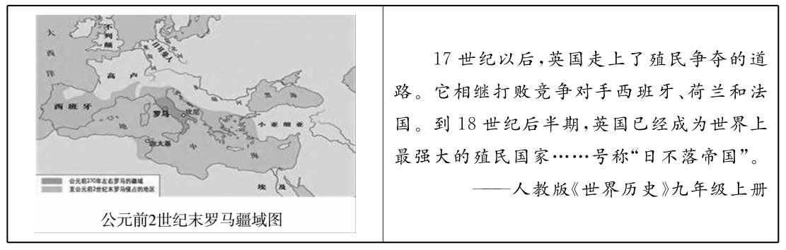
(3)写出促使罗马称霸地中海的关键战役的名称。从政治、经济两个角度分析，推动英国成为“日不落帝的两大因素是什么？（3分）’
【和谐海洋启示篇】
材料四 海纳百川是中国文化传统的精华之一，体现了包容并蓄的美德，……构建“和谐海洋”，保护海洋生态环境，坚持和平走向海洋、建设“强而不霸”的新型海洋强国，已成为中华民族走向海洋文明进而实现伟大复兴的重要步骤。——人民网
(4)综合以上探究，请你就如何构建和谐海洋提一条建议。（1分）
17.(8分）（1)市舶司。（1分)造船业的发展；指南针的应用；航海技术的提高。（任写其一即可得1分）
(2)设置台湾府。（1分)先后筹建了南洋、北洋和福建三支海军。（1分）
(3)布匿战争。（1分)政治:通过资产阶级革命确立了资本主义制度。（1分）经济:率先完成了工业革命。（1分）
(4)本题为开放性问题，言之有理即可得1分。
35. (2016·聊城)19世纪中叶英国成为世界上经济最发达的国家，这主要得益于17世纪爆发的资产阶级革命和l8世圮开始的工业革命，请回答：
（1）简述英国资产阶级革命爆发的原因（4分）
（2）英国工业革命的特点主要有哪些？（4分）
（3）近代英国崛起的过程也是制度创新舶过程。列举其制度创新的重要表现。（3分）
- (2016·山西)科学技术在推动人类文明发展的进程中起到了重要作用。阅读材料，结合所学知识，回答下列问题。（10分）
材料一 欧洲文艺复兴初期四种伟大发明的传入流播，对现代世界的形成，起着重要的作用。造纸术和印刷术替宗教改革开了先路，并使推广民众教育成为可能。火药的发明消除了封建制度，创立了国民军制。指南针的发明导致发现美洲，因而使全世界，而不再是欧洲成为历史的舞台。
——卡特《中国印刷术的发明和它的西传》
材料二 16~18世纪中西方科技成就简表
时间 | 中国 | 欧洲
16世纪 | 李时珍《本草纲目》 | 哥白尼提出“日心说”
17~18世纪 | 宋应星《天工开物》  徐光启《农政全书》 | 牛顿力学理论体系形成  瓦特完成蒸汽机的改进
材料三 19世纪欧洲对世界的支配不仅建立在欧洲工业革命和科学革命的基础上，也建立在欧洲政治革命的基础上……欧洲的霸权还以大殖民帝国的形式表现得很明显……随着权力史无前例的集中，欧亚大陆的一个半岛（西欧）已成为世界的中心。
——斯塔夫里阿诺斯《全球通史》
材料四 2015年李克强总理在政府工作报告中首次提出“互联网+”行动计划，推动互联网与传统行业相结合，充分发挥互联网的作用，如互联网+工业制造、互联网+商业……
- 根据材料一，指出四大发明中的任意一项对世界文明产生的影响。宋元时期科技发达的原因是什么？（3分）
- 根据材料二，对比16~18世纪中国与欧洲科技成就的不同特点。（2分）
- 根据材料三，结合史实，说明19世纪欧洲“已成为世界的中心”。（3分）
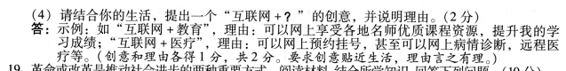
114.(2016·资阳)下面是张明同学复习近代英国史时整理的大事年表。根据这一大事年表，综合所学知识，回答问题。[来源:学科网ZXXK]
15至16世纪 | 英国的莎士比亚创作了三十多部剧本和大量的诗集
1642年 | 查理一世召集议会开会，筹集军费，标志英国资产阶级革命开始
1649年 | 英国成立共和国
17世纪下半期 | 牛顿发现万有引力定律
1688年 | 英国政变，资产阶级和新贵族的统治建立
18世纪60年代 | 英国工业革命开始
1785年 | 瓦特改进的蒸汽机首先在治金都门使用
1825年 | 史蒂芬孙发明的“旅行者号”的机车在英国试车成功
1831年 | 英国科学家爱迪生发现了电磁感应现象，提供了制造发电机的基本原理
1840年前后 | 英国工业革命完成
1859年 | 达尔文出版《物种起源》
（1）张明同学的大事年表有三处史实错误，请你帮助他找出并改正。
①错在： 改为
②错在： 改为
③错在： 改为
（2）通过小组合作交流以后，张明同学补充了1689年英国发生的一件大事，这间大事是什么？有何历史意义？
（3）大事年表中涉及应该工业革命的开始，指出标志是什么？英国工业革命与英国资产阶级革命有何联系？
（4）《大国崛起的文化准备》的作者认为：“一个民族要崛起，要有三个方面的改变：第一是人心的改变；第二是政治制度的改变；第三是器物和经济的改变.”，综合大事年表，说明英国在17世纪至19世纪成为世界大国的主要原因.
（1）①错在：1642，改为1640；②错在：冶金部门，改为纺织部门；③错在：爱迪生，改为法拉第。
（2）议会通过《权利法案》；意义：为英国确立君主立宪制奠定了法律基础，标志着君主立宪制的资产阶级统治开始确立。
（3）珍妮机的发明；英国资产阶级革命是工业革命的政治前提。
（4）人心的改变：欧洲文艺复兴人文主义的推动和先进的科学理论的指导，如万有引力定律、进化论等；在政治制度的改变：通过资产阶级革命，确立了君主立宪制；器物和经济的改变：最早完成工业革命，为资本主义最终战胜封建主义和确立对世界的统治奠定物质基础。
34．(2016·郴州)各民族、各地区生生不息的文明在不断冲撞与融合中推动着人类文明向前发展．请你沿着人类文明发展的足迹，完成下列问题的探究：
【古老文明的繁荣】
（1）以古代中国、古代印度为代表的东方文明是世界古老文明中两颗璀璨的明珠。请你列举古代中国、古代印度对世界产生深远影响的文明成就各一例。
【近代文明的冲撞】
鸦片战争是近代东西方文明冲撞的典型案例．下表是鸦片战争前，中英两国社会状况的对比。
国家 | 政治方面 | 经济方面 | 思想文化方面 | 对外政策方面
中国清朝 | 军机处设立，君主专制空前加强 | 自然经济为主，商品经济发展缓慢 | （①）思想禁锢，万马齐喑 | 闭关锁国，固步自封
英国 | 《权利法案》颁布，君主立宪制开始建立 | （②），促进资本主义工业经济发展 | 文艺复兴，焕发了人们的创新精神 | 殖民扩张和掠夺……
（2）请你写出表格中①、②所代表的历史事件名称。
（3）请简要评价“殖民掠夺”在英国成为工业强国过程中所起的作用。
【现代文明的融合】
随着科技的进步和发展，世界文明的融合进一步加深。孔子学院积极的把中华文明推向世界．但情人节、圣诞节等外来节日的输入也使越来越多的年轻人淡化了我们的传统节日，如中秋节、春节等。中华民族的特色文明正在不断流失……
（4）在世界文明融合的浪潮中，我们该如何保护自己文明的民族特色？
（1）活字印刷术，佛教。
（2）工业革命，文字狱。
（3）为英国积累了资本主义发展的大量资本。
（4）加强对我国传统文化的建设，加强国际间的文化合作与交流。
28. (2016·福州) (11分）阅读下列材料，回答问题。
材料一 革命成功后，英国国会颁布了一个正式的“权利法案”，对国王的权利进行了有效限制……英国之所以能在群雄林立的欧洲脱颖而出并顺利实现崛起，很大程度上得益于其领先于它那个时代的、符合社会发展需求的政治体制。
——摘自张国君著《大国是怎样崛起的》
材料二 蒸汽机是英国工业革命中最伟大的技术发明，也是人类生产技术史上的一次飞跃 ……随着生产机械化的推进,机器工业迅速成长，19世纪三四十年代英国机器制造业也实现了机械化。这标志着英国工业革命已经完成。
——摘自杨宁一主编《历史学习新视野新知识》
(1)材料一中英国确立的“政治体制”是什么？（3分）
(2)据材料二，指出“最伟大的技术发明”是什么？（2分）“英国工业革命已经完成”的标志是什么？（2分）
(3)结合上述材料及所学知识，归纳17世纪中期至19世纪中期英国政治、经济发展的特征。（4分)
28.(1)君主立宪制。(3分)
(2)蒸汽机。(2分) 机器制造业实现了机械化。(2分)
(3)政治民主化；经济工业化。(每点2分，共4分)

